Guide de démarrage rapide
Quick start Guide – version juillet 2017

ENREGISTREMENT DE L’ USAGE DES ANTIBIOTIQUES CHEZ DES ANIMAUX DANS SANITEL - MED

Application Sanitel –Med : https://prd.sanitel.be/web/PRD_SanitelMed_Web/
Rapports Sanitel-Med : https://prd.sanitel.be (voir p. 11)
Webservices : https://prd.sanitel.be/int/PRD_SanitelMed_ExtInterfacingSvcs_v2/SanitelMedServices.asmx
SERVICE DESK : email: sanitelmed@fagg-afmps.be tél: 02/528 40 43

Contenu
1. Login 1
2. Accès en ligne à l’application 2
3. Créer un nouveau document avec notifications correspondantes 2
4. Chercher un document ou une notification 7
5. Ecran « Mise à jour en masse» 8
6. Données à enregistrer 9
7. Générer des rapports 11
8. Entrée de données via fichiers XML 12
9. Que fait le Service desk pour vous ? 12

Login

Le vétérinaire et le détenteur peuvent aussi utiliser leur identifiant (login) et mot de passe SANITEL pour accéder à l'application SANITEL-MED.
Un «tiers» (qui transfère au lieu des vétérinaires ou détenteurs) peut demander le Service Desk un login approprié.
Sanitel-Med reçoit aussi les notifications faites dans l’application d’ARSIA ‘Cerise’ et son module ‘Bigame’. Voir : http://cerise.arsia.be.

Accès en ligne à l’application

URL : https://prd.sanitel.be/web/PRD_SanitelMed_Web/

Ecran d’accueil:

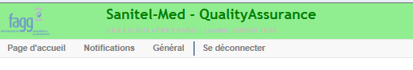

Chercher / Créer Document - Notification

~ Enregistrer
~ Valider

Créer un nouveau document avec notifications correspondantes
2 possibilités :
- Chercher Notification délivrance produit

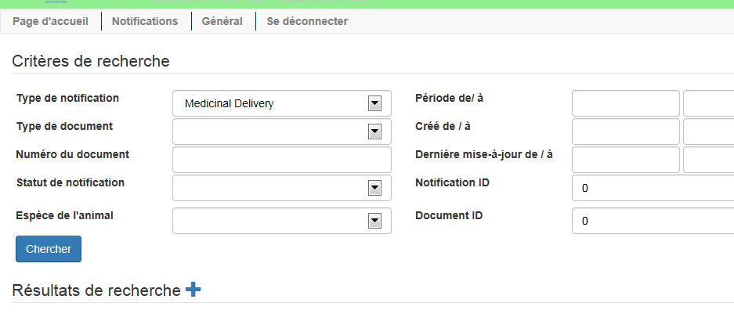
Cliquez sur le +
Ou :
- Gestion Notification délivrance produit

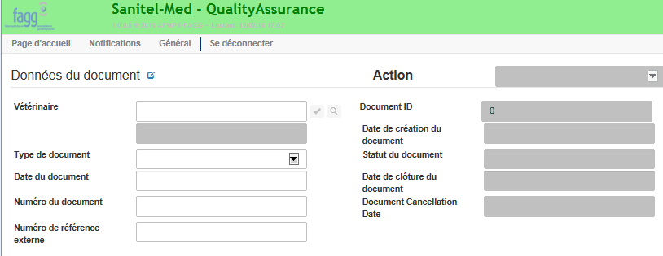
Info Système
‘Edit modus’

Partie supérieure de l’écran: données du document
Le ‘Sanitel Party Number’ du Vétérinaire sera sélectionné automatiquement en faisant le login.
Le numéro du document d’une Prescription ( Medicated feed) est formaté ( = premiers 5 digits):
[0 ou 1 + numéro d’ordre vétérinaire ….].

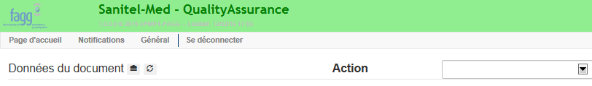

Sauver (valider l’action) / Annuler des données Indiquer l’action ou le statut du document
ACTIONS :
Vétérinaire: ‘Sauvegarder’ – ‘Registrer’ – ‘ANNULER’ – ‘SAUVER’
« Sauvegarder» : nouveau notification : les données sont sauvées mais pas disponibles pour le détenteur, le document obtient le statut ‘Brouillon’.
document existant : sauvegarder sans changement du statut.
« Registrer» : permet de changer le statut à « Enregistré »: les données sont
disponibles pour le détenteur (à modifier par le vétérinaire jusqu’à l’acceptation
par le détenteur ou jusqu’au 15ième jour après le trimestre)
« Annuler »: annule une notification. Le statut devient ‘annulé’ .

Détenteur: ‘ACCEPTE‘ – ‘REFUSE’
Le détenteur peut modifier les données avant de les accepter (statut ‘ACCEPTÉ’)
(sauf les données concernant les produits auto-définis).

Partie inférieure de l’écran:

- ‘Détails’ : données concernant le troupeau et la catégorie animale

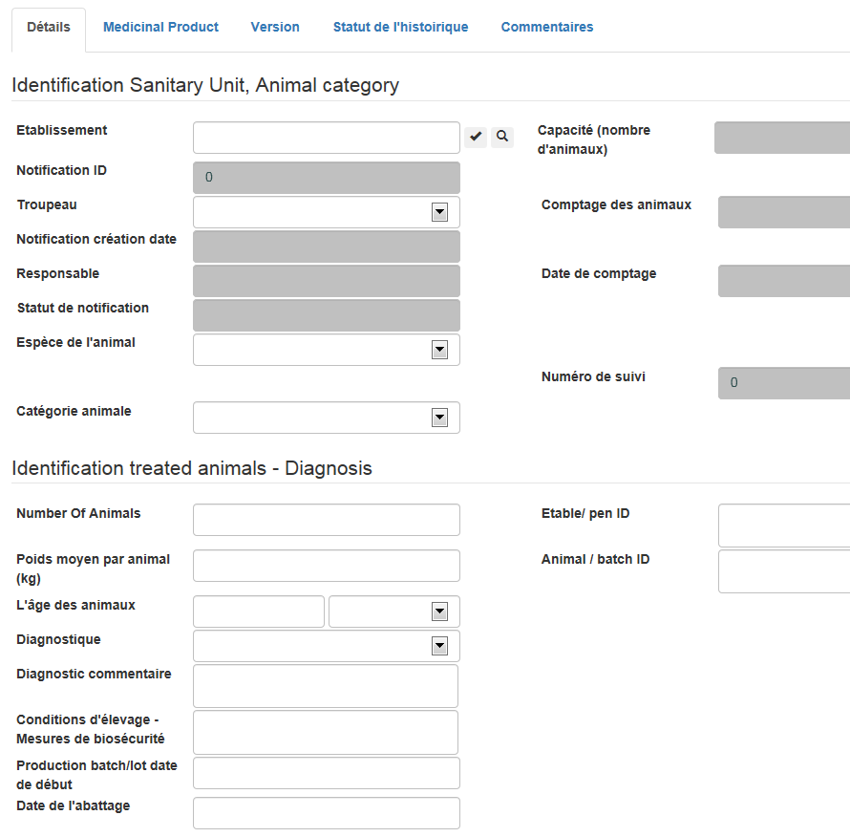
Champs libres
Champs obligatoires (év. remplis automatiquement par le système)
Chercher troupeau / données
Champs libres

- Médicaments (emballage)
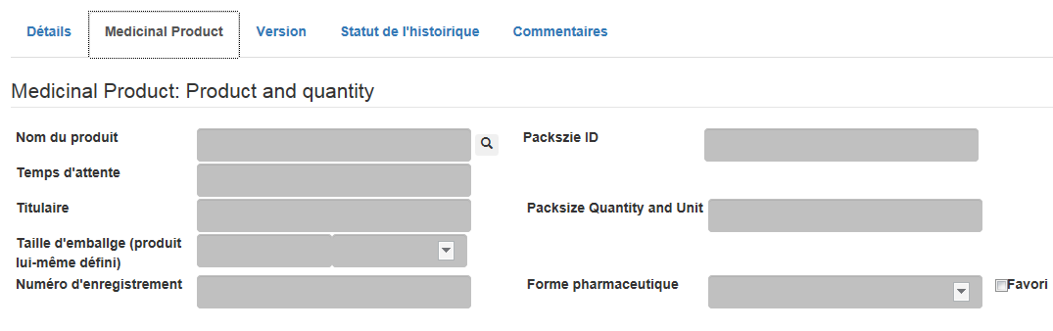

Chercher produit de la liste de l’afmps

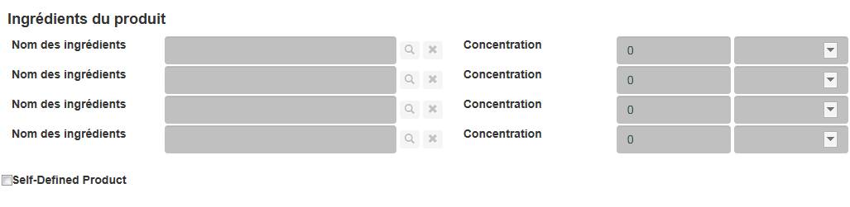
Chercher ingrédients
En cochant «produit auto-défini », [taille de l'emballage] , [forme pharmaceutique SDP] et [concentration ingrédients] sont des champs obligatoires.
Si PRESC Aliment Médicamenteux: encodage [Quantité kg aliment & prémix ppm] ou [kg prémix] possible.

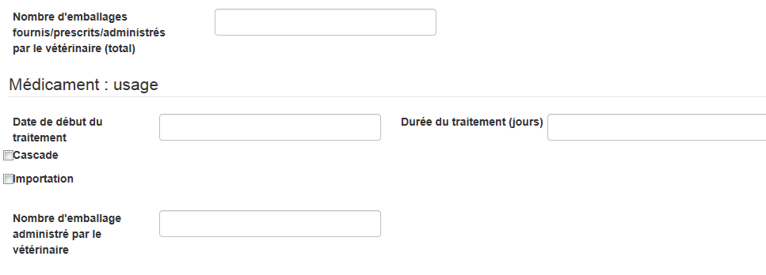
Nombre d’emballages (décimales possibles)

Champs libres

- Création d’ une nouvelle version

Des refus (réalisées par le détenteur) ou des modifications (vétérinaire ou détenteur) seront enregistrées dans une nouvelle version de la notification. Les différentes versions de la notification sont visibles dans l’onglet ‘Version’

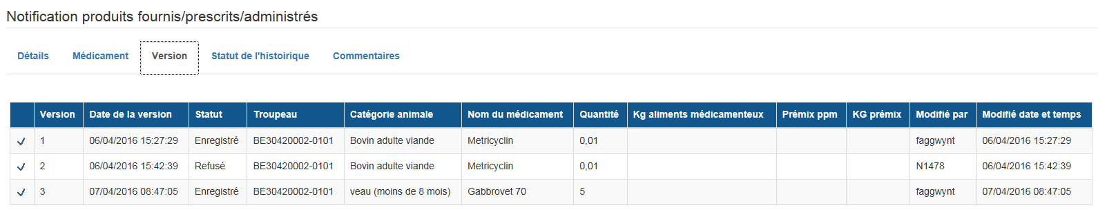

- Historique du statut de la notification.

Dans l’onglet ‘Statut de l’historique’, l’historique des changements de statuts de la notification sont consultables.
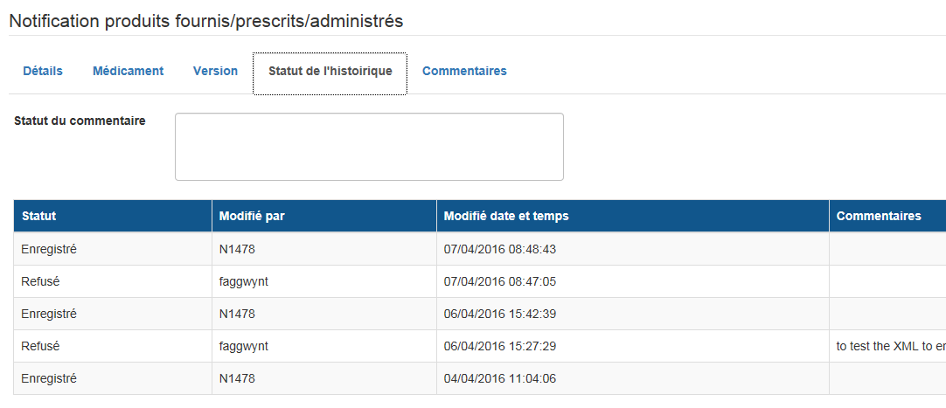

- Commentaires

Des informations additionnelles peuvent être fournies par un opérateur dans l’onglet « Commentaires ».
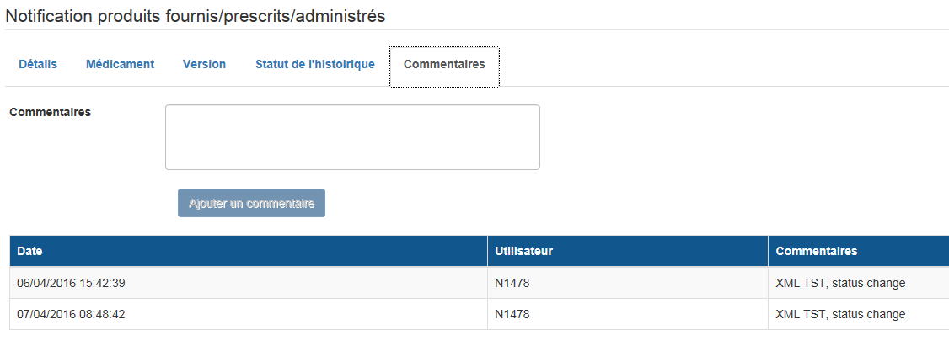

Chercher un document ou une notification

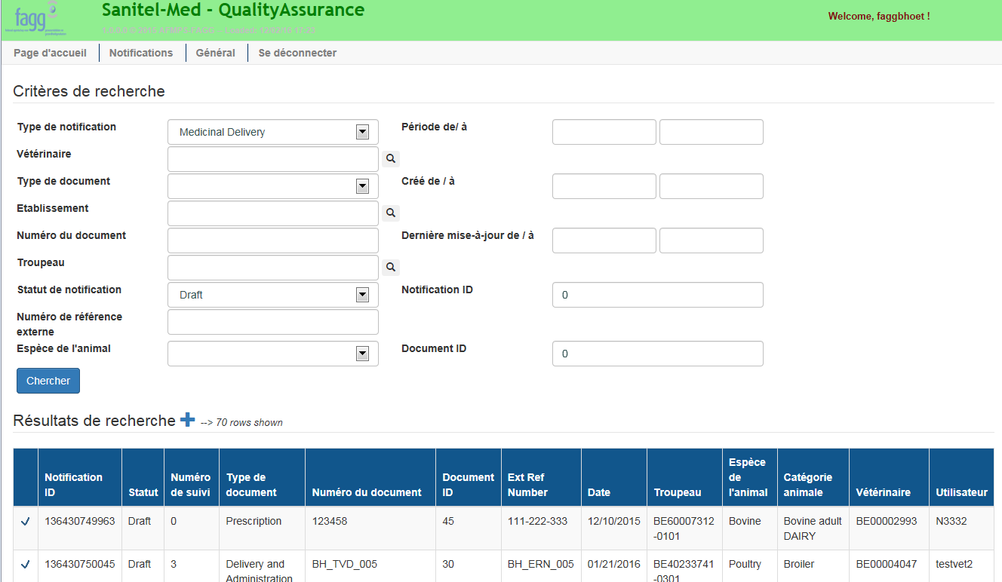
Plusieurs critères de recherche

Cliquez sur la coche avant l’ID Notification pour sauter vers la fiche de la notification.
Cliquez sur le titre d’une colonne pour ranger les lignes.

Ecran « Mise à jour en masse»

Le détenteur peut utiliser l’écran « Mise à jour en masse » pour valider plus facilement et plus vite les notifications (statut « Enregistré »).
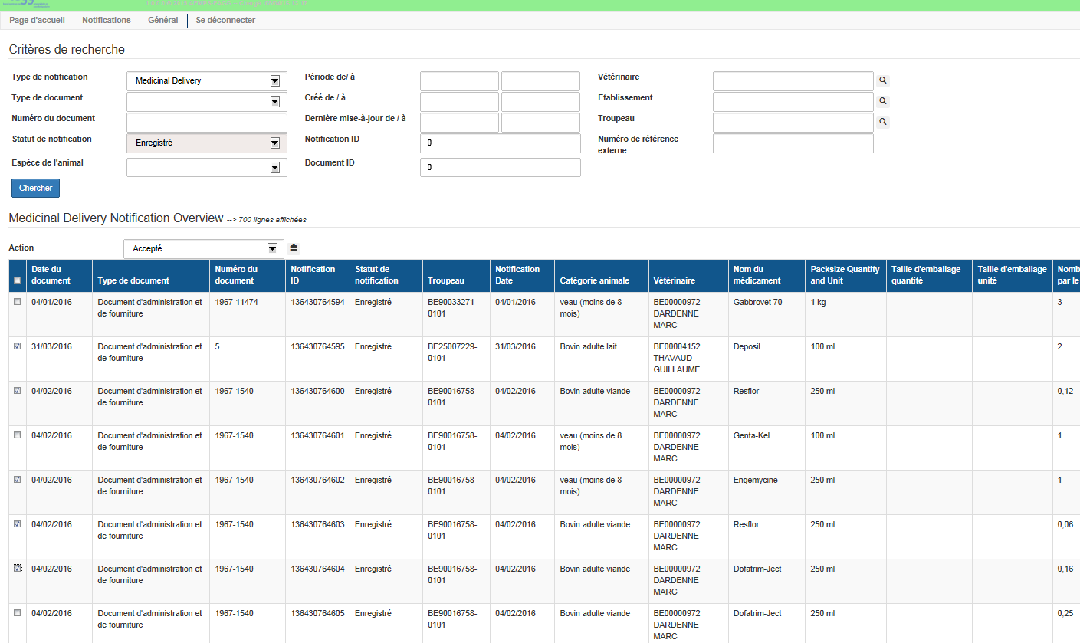
Accepté / Refus

Données à enregistrer

 | Explications
Type du document | PRESCR - PRESCR ALIMENT MEDICAM. - DAF (REGISTRE VET)
Numéro du Document | Numérotation unique par vétérinaire  PRESC (aliments médicamenteux) : format imposé, doit suivre la structure : 0/1 XXXX … DAF (REGISTRE VET): Pas de format imposé
Date du Document | Date PRESC , DAF ou date d’inscription au registre vétérinaire
Numéro de l’établissement | BE + 8 digits (~ Sanitel) = identification de l’établissement  Avec l’enregistrement du numéro d’établissement et l’espèce animale, le système attribue automatiquement le numéro du troupeau
Numéro du troupeau | BE + 8 + 4 digits (~Sanitel) = identification troupeau
Espèce animale | Porcs - Volailles - Veaux de boucherie  (Bovins: l’enregistrement provisoirement non obligatoire)
Catégorie animale | Volaille : poules pondeuses – poulets de chair  Veaux de boucherie : 1 catégorie  Porcs: porcs reproducteurs; cochettes; porcs d’engrais; porcelets sevrés; porcelets non sevrés  Bovins: bovin adulte (lait ou viande); veau (jusqu’à 8 mois); jeunes bovins (entre 8 et 24 mois).
Médicament vétérinaire (liste AFMPS) | ~ cti-ext code (= ID_emballage)
Produit auto – défini | Nom du produit ; Numéro d’ENREG.; Forme pharmaceutique ; taille du paquet (quantité– unité) ; Ingrédients + concentration  Champs libres : titulaire de l’enregistrement– temps d’attente
Quantité fournie / prescrite ou administrée par le vétérinaire | Nombre d’emballages (décimales possibles ).  Dans le cas de PRESCR ALIMENT MEDICAM : enregistrement possible comme :  - kg d’aliments médicamenteux + ppm prémix  ou  - kg prémix

Il y a des champs libres disponibles pour le vétérinaire et les détenteurs pour spécifier éventuellement le traitement: numéro d’étable ou numéro de l’animal; date de commencement du traitement; nombre d'animaux; l'âge; poids animal; date d'abattage; le diagnostic; conditions de l’étable; ...
En outre, il y a des champs d'information prévus comme la capacité de la catégorie animale du troupeau (data SANITEL) ou les recensements provenant des rapports de visites des vétérinaires de l’exploitation (troupeaux de porcins).

Choix du produit:

Le vétérinaire choisit l’emballage à partir d'une liste fournie par l’AFMPS. Le vétérinaire peut désigner dans l'application ses produits favoris. Si un médicament vétérinaire non autorisé en Belgique (importation), un médicament humain ou une préparation magistrale sont utilisés (« self-defined products »), des données supplémentaires sur le produit doivent être enregistrées pour permettre l'analyse.

Lorsqu’un un médicament vétérinaire autorisé en Belgique est utilisé off label, le vétérinaire doit toujours utiliser la liste fournie par l’AFMPS quelle que soit l'indication ou l'espèce/catégorie animale pour laquelle il est délivré.
Lors de l'enregistrement de ces « produits auto-définis », il est recommandé de contacter le Service Desk au préalable pour harmoniser l’enregistrement afin de simplifier l'analyse des données.

Enregistrer et valider des données.

- Le vétérinaire peut enregistrer tous les jours bien sûr au cours du trimestre mais ses données sont attendues au plus tard le 15e jour des mois prédits d’avril, juillet, octobre et janvier. Après l'enregistrement d'une notification, le vétérinaire peut encore les modifier ou annuler jusqu’à la validation (acceptation) par le détenteur ou jusqu’ au 15ieme jour des mois d’Avril, Juillet, Octobre ou Janvier. Après le 15ieme jour, le vétérinaire peut cependant encore ajouter des notifications jusqu’ à la clôture du document (= 6 mois après la date du document). Après la clôture du document, uniquement le helpdesk peut ajouter ou annuler des notifications.

- Le détenteur valide les données du trimestre passé au plus tard pour la fin des mois d’ avril, juillet, octobre et janvier. Le détenteur ne doit pas valider activement des données correctes, elles peuvent être auto-validées par le système. Si le détenteur refuse une notification, le vétérinaire est de nouveau responsable et doit réagir. Sanitel-Med permet également au détenteur de faire des changements des données avant acceptation). Les données validées par le détenteur (statut : accepté) ne peuvent plus être modifiées. Il faut demander alors le support du helpdesk.

- Le vétérinaire recevra automatiquement un courriel si le détenteur refuse ou modifie les données. Sanitel-Med garde la trace de l’opérateur (vétérinaire, détenteur, service desk) qui change les données.

- La clôture d’un document se fait 6 mois après la date du document (= date du DAF, de la PRESC ou date du Registre du vétérinaire).

Si des tiers transfèrent ou valident des données, le vétérinaire et le détenteur restent, sans préjudice, responsables de l'exhaustivité et de l'exactitude des données.

Générer des rapports

Les rapports se trouvent dans le menu SANITEL sous ‘Extra’ et ‘Rapports’:
URL : https://prd.sanitel.be

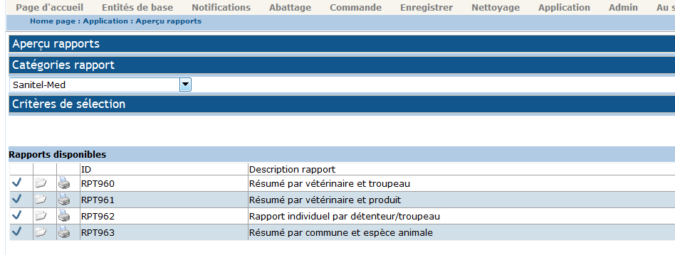

Pour le vétérinaire, 2 rapports sont disponibles:
Rpt 960: un rapport chronologique par détenteur avec le nombre d’emballages fournis ou prescrits
Rpt 961: un résumé par produit avec les troupeaux où ses emballages sont fournis.
Le vétérinaire d’exploitation (pas le remplaçant) obtiendra un aperçu de toutes les fournitures ou délivrances, y compris les interventions des collègues vétérinaires.

Le détenteur peut consulter (Rpt 962) toutes les délivrances ou fournitures chronologiquement par vétérinaire, par troupeau (espèce) et par catégorie animale.

Une sélection peut être appliquée pour la plupart des paramètres. Une période doit toujours être indiquée (champ obligatoire).

Exemple: sélection pour le rapport 960:
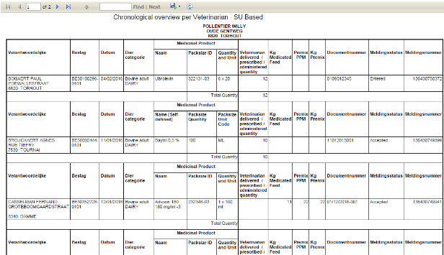
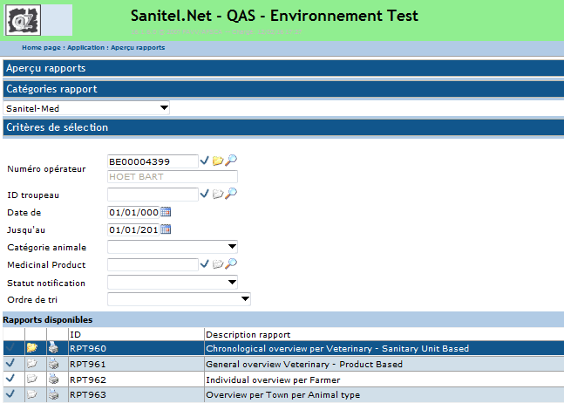

PS : Il faut toujours fermer la fenêtre d’un rapport avant de générer un nouveau rapport.

Entrée de données via fichiers XML

Des ‘tiers’ peuvent déployer une application ou modifier leur application existante pour registrer les données requis du Sanitel-Med.
Après régistration ils envoient les données vers la base de données Sanitel-Med dans le format des fichiers XML. Chaque fichier XML contient un nouveau document avec un ou plusieurs nouveaux notifications ou un document existant avec un ou plusieurs notification modifiées.
Pendant chaque création ou mise à jour d’une notification le système sauvegarde l’identificateur de l’utilisateur et la date. L’utilisateur est celui qui a entrer les données ou bien en ligne ou par l’envoi d’un fichier XML. La consultation de ces données se fait le plus facile dans l’historique des statut.
Pendant la lecture des fichiers XML, ils sont vérifiés sur des erreurs de structure et données. Après traitement d’un fichier le système génère un nouveau fichier XML contenant le résultat : succès avec les IDs du document et notification(s) ou échec avec une code de raison.

Que fait le Service desk pour vous ?

- Annuler un document s’il y a des erreurs (numéro, type, date du document ou un numéro d’établissement incorrect par exemple). Ensuite, le vétérinaire peut enregistrer un nouveau document.
- Annuler des données validées (statut ‘Accepté’).

- Ajouter ou annuler des notifications après clôture d’un document (statut ‘Fermé’ : 6 mois après la date du DAF, PRESC ou date du registre vétérinaire).

- Imprimer des notifications si le détenteur n’aurait (temporairement) pas accès à SANITEL-MED afin de permettre le détenteur de contrôler les données.

